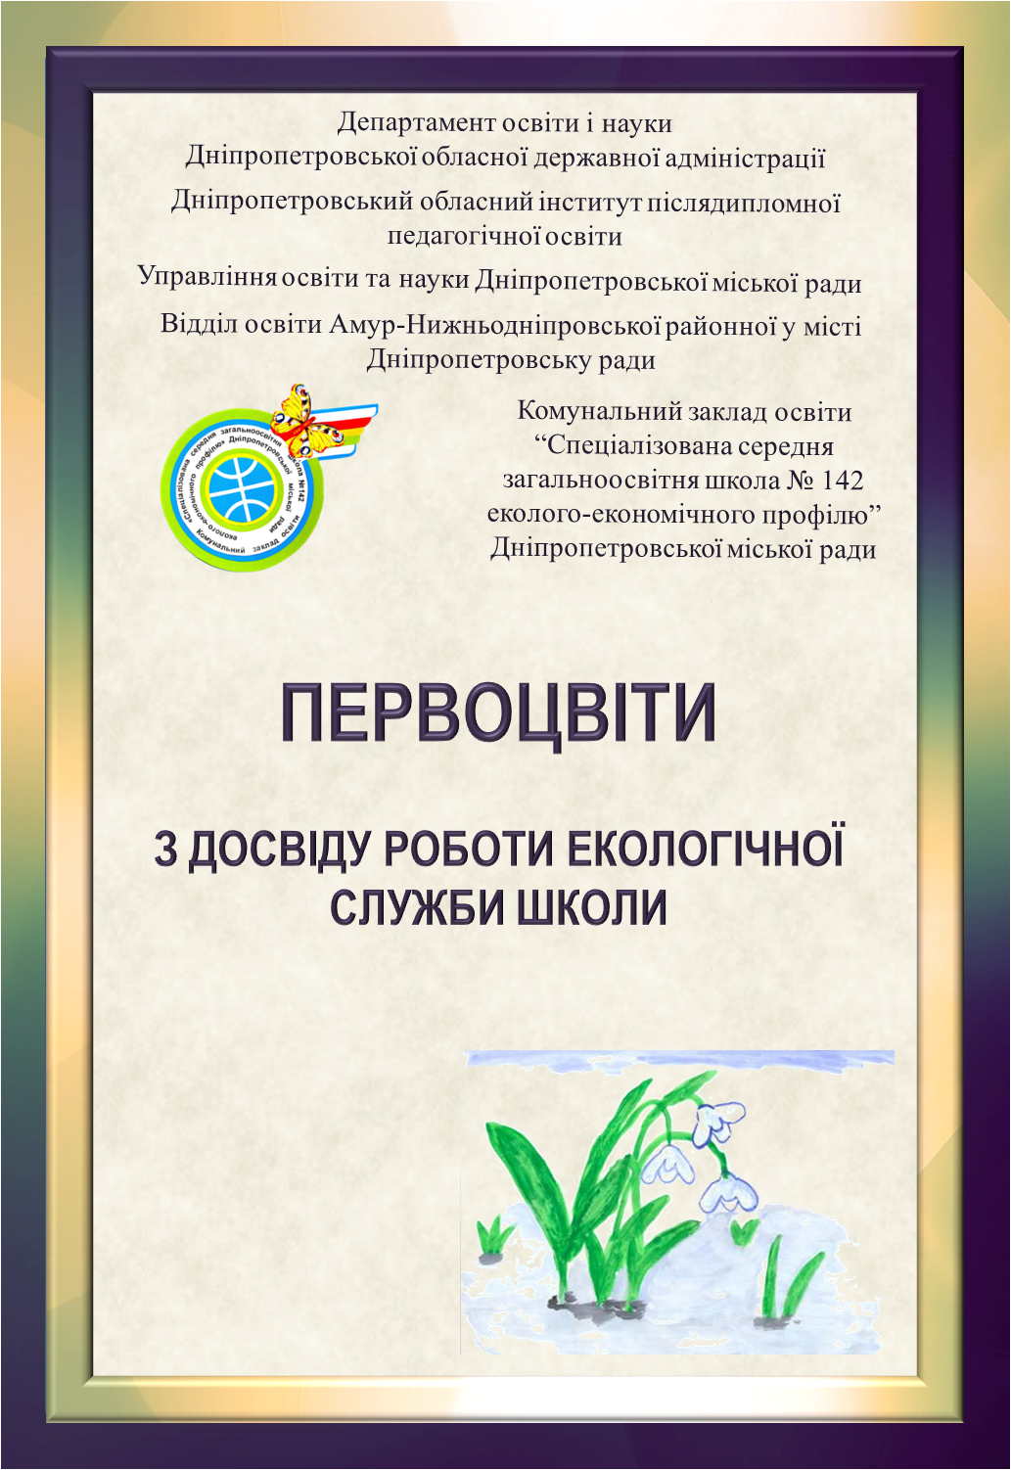

Анотація
В цій збірці представлено роботу школи, яка була проведена під час акції «Збережемо первоцвіти». Представлено розробки позакласних заходів, роботи переможців конкурсу творів про первоцвіти, листівки – звернення до жителів масиву. Автор пропонує дану роботу для вчителів та учнів середніх загальноосвітніх шкіл, які небайдужі до справи охорони природи.

Зміст
1.Анотація____________________________________________________ 1
2.Зміст________________________________________________________2
3.План заходів_________________________________________________ 3
4.Конкурс малюнків «Портрети первоцвітів»_______________________ 4
5.Усний журнал «Історією первоцвітів»____________________________ 6
6.Анкета „Що ти знаєш про первоцвіти”___________________________ 9
7. «Свято первоцвітів»_________________________________________ 10
8.«Первоцвіти просять захисту»_________________________________ 18
9.Біологічне різноманіття первоцвітів_____________________________33
10.Роботи переможців конкурсу творів про першоцвіти_____________ 41
11.Листівка «Збережемо первоцвіти»_____________________________ 44
12.Первоцвіти Дніпропетровщини (Каталог)____________________ 45
13.Звіт про проведену акцію _________________________________ 51

Акція «Первоцвіт»
План заходів
№  п/п | Назва заходу | Термін проведення | Відповідальний
1 | Конкурс малюнків «Портрети первоцвітів» | березень | Бур’ян І.Г.
2 | Усний журнал «Історією первоцвітів» | лютий | Савенко І.В.
3 | Позакласний захід «Первоцвіти» | березень | Лоянова З.М.
4 | Години спілкування «Первоцвіти просять захисту» | Лютий - березень | Класні керівники
6 | Позакласний захід «Біологічне різноманіття первоцвітів» | Лютий | Петлюра Г.В.
7 | Конкурс казок про первоцвіти | Квітень | Скиба Л.П.
8 | Створення каталогу Первоцвіти Дніпропетровщини | Квітень | Савенко І.В.
9 | Конкурс плакатів  «Бережи первоцвіти» | Березень | Бур’ян І.Г.

Конкурс малюнків «Портрети первоцвітів»
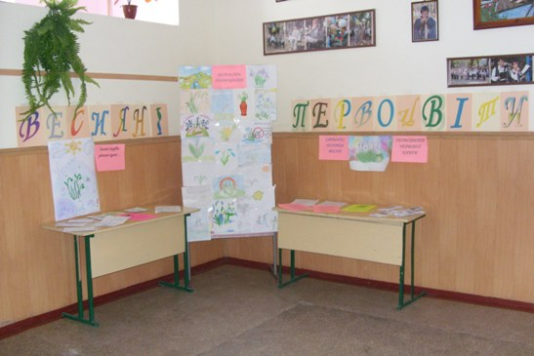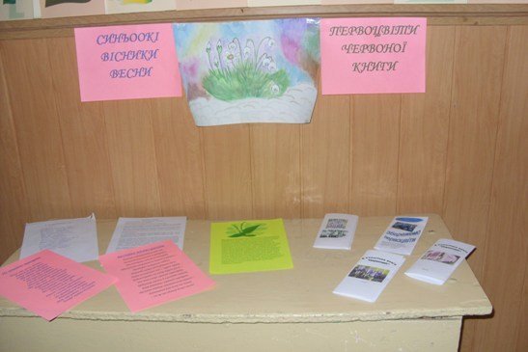

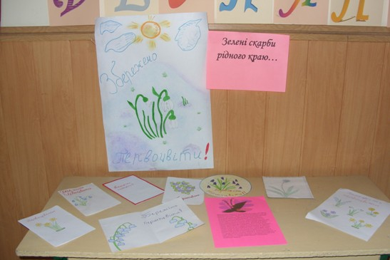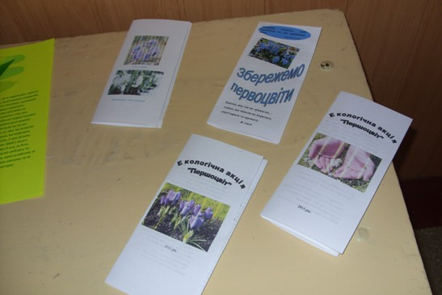
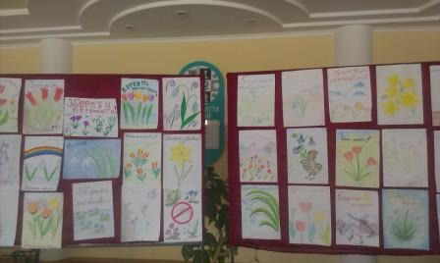

Конкурс плакатів «Бережіть первоцвіти»
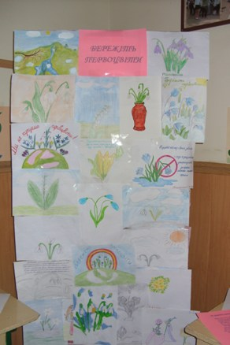

Усний журнал «Історією первоцвітів»
1 учень:
Продаються проліски сині, біля театру, біля вітрин.
Зів’ялі, зім’ялися квіти тремтливі в корзині,
Втратити свіжість і неба весняного синь.
Дивлюсь я: милі мої хороші!
Погляд від них не можу відірвати,
Яке несумісне поняття: квіти і гроші!
Хто міг додуматись: сонцем, життям торгувати
2 учень:
Коли людина знищує твори митців – картини, скульптури, церкви – ми називаємо це варварством. Зрозуміле і природне наше ставлення до людей, що підносять руку на красу. Але, як спокійно ми дивимося на те, як кожний рік весною на наших очах знищується краса нашої природи. Ми не тільки споглядаємо цей вандалізм, але і самі інколи приймаємо в ньому участь. Квітка – вершина краси і гармонії життя, саме яскраве і ніжне творіння, яке коли-небудь доводилось спостерігати людству. А вісниками цієї краси, кожну весну нагадуючи нам, який чудовий цей світ, повний світла і барв, є першоцвіти, які ми часто називаємо підсніжниками. Це сам білосніжний підсніжник, маленькі фіалки-цикламени, змінюючий свій колір морозник, колюча іглиця; крихкі створіння природи, які змагаються з холодом і сірістю відступаючої зими, дарують нам велику радість спогляданнячуда.…
3 учень:
Головна причина їх зникнення – знищення місць, де ці рослини ростуть. Але багато з привабливо квітучих рослин зменшують свою чисельність через пряме знищення їх людиною. Масштаби збирання цих рослин на продаж за останні декілька років набули загрозливих розмірів. Після довгої зими зрозуміле тяжіння людини до перших проявів життя природи. В цей час ми завжди прагнемо придбати один для одного самі різні, але завжди живі квіти. Для самої квітки це означає смерть. Для садових і тепличних рослин цей кінець закономірний; їх для того і виростили, щоби порадувати нас. Але дикоростучі квіти вирощувати нема кому; тому багато з них зникають від непомірного знищення. Сумно відомий той факт, що 531 виду рослин нашої держави загрожує зникнення. По неповним даним на Україні вже зникло 50 видів. В умовах економічної кризи, коли багато людей хочуть покращити свої фінансові справи за рахунок природи, різко зросла небезпека зникнення ще багатьох рідкісних видів. Зрозуміло, що в даний час люди це роблять не від доброго життя, погано живеться зараз майже кожному. Але не всі ж виживають, знищуючи живе…
4 учень:
Допомагають у цьому і покупці. Які втішають себе тим, що квіти зірвані – не пропадати ж їм. Але мабуть тому і рвуть і везуть їх у великі міста тисячними партіями, бо знають: товар не залежиться, обов’язково куплять.
Не купуйте дикі квіти! Можна підняти покинуте село, можна відбудувати зруйнований завод. Якщо дуже забажається можна відновити Храм Христа – Спасителя. Але одного разу знищений вприроді вид не відновиться вже ніким і ніколи. Невже Ви хочете прикласти руку до його зникнення?
1 учень:
О, перші квіти! Вас усіх
Люблю і добре знаю.
Від рук нечистих і лихих
Завжди оберігаю.
2 учень: Торгівлю цими квітами заборонено:
ПІДСНІЖНИК СКЛАДЧАСТИЙ
Квітка біла, трьохпелюсткова, пелюстки 2-3 см завдовжки. Листів два, лінійні. Занесений до Червоної книги України.
Зустрічається в лісах Криму. Квітучі рослини наражаються масовому знищенню для букетів. Цибулини хижацьки викопуються в величезній кількості. Торгують цими рослинами наприкінці лютого - на початку березня.
3 учень:
ЦИКЛАМЕН КУЗНЄЦОВА
Прозростає лише в лісах Криму. Квітка бузкова, як у культурного цикламена, але менша - до 1 см в діаметрі. (Її часто плутають з фіалками, яких в лютому-березні, як правило, ще ніде немає.) листя кожисті, темно-зелені. Занесений до Червоної книги України, Європейських Червоних Списків та Додатків до Конвенції СІТЕС.Зустрічається дуже рідко, відомий лише у декількох місцях. Єдиний представник середземноморського роду, що зустрічається в Україні в дикому стані. Через декоративні якості знищується в великій кількості задля букетів. Торгують цими рослинами в кінці лютого - на початку березня.
4 учень:
У відповідності зі статтею 88 Кодексу України про адміністративні правопорушення, торгівлю цими рослинами заборонено:
Ст.88 "Порушення порядку придбання або збуту об’єктів тваринного або рослинного світу, правил утримання диких тварин в неволі або в напіввільних умовах". Порушення порядку придбання або збуту об’єктів тваринного або рослинного світу - тягне за собою накладання штрафу від 0,2 до 0,6 необкладеного мінімуму доходів громадян з конфіскацією об’єктів тваринного або рослинного світу. Ті ж самі дії, вчинені по відношенню до об’єктів тваринного або рослинного світу, що перебувають в межах територій та об’єктів природно-заповідного фонду, занесених до Червоної книги України або що охороняються у відповідності з Міжнародними договорами України, - тягнуть за собою накладання штрафу від 0,4 до 1,3 необкладеного мінімуму доходів громадян з конфіскацією об’єктів тваринного або рослинного світу.
Анкета „Що ти знаєш про первоцвіти”
Які ви знаєте первоцвіти?
- Яке їх значення для природи та в житті людини?
- Як потрібно оберігати ранні квіти?
- Де ростуть первоцвіти?
- Чому перші весняні квіти з’являються не в кожному лісі?
Вікторина „Чи знаєте ви первоцвіти?”
Яку квітку з первоцвітів занесено до Червоної книги України? Відповідь: підсніжник білосніжний, тюльпан дібровний, сон чорніючий, рябчик шахматний, півонія тонколиста.
Який первоцвіт називають хамелеоном за його здатність змінювати забарвлення квіток від рожевого до синього? Відповідь: медунка.
На деяких старовинних портретах Микола Коперник тримає в руках квіти конвалії. Що означала в ті часи мармурово-біла квітка?
Відповідь: вона була емблемою доктора медицини.
- Листя яких первоцвітів використовують для приготування весняних салатів?
Відповідь: пшінки весняної, первоцвіта, медунки
- З яких первоцвітів виготовляють ліки від серцевих захворювань?
Відповідь: конвалія звичайна, горицвіт
- Для чого служить "кожушок" із сріблястих волосків у сону?
Відповідь: для захисту від весняних холодів
- Який первоцвіт служив древнім римлянам показником залягання підземних вод?
Відповідь: мати-й-мачуха
- З яких первоцвітів одержані садові форми?
Відповідь: первоцвіт, шафран, тюльпан, фіалка, нарцис, півонія, конвалія.
- Який період квітування ранньовесняних рослин?
Відповідь: дуже короткий від 2 – 4 тижнів
- Назва якої весняної рослини говорить про її місце зростання?
Відповідь: калюжниця болотна.

Тема: «Свято первоцвітів»
Цілі: виховувати в дітей почутгя прекрасного, бережливе ставлення до природи, до перших весняних квітів; формувати такі риси характеру, як доброта, чуйність, повага, ввічливість; розширити знання учнів про біологічні особливості рослин ефемероїдів та іх значення в житті людини; розвивати артистичні здібності.
Учитель. Весна. Тихою ходою nроходить вона ярами й узлісками, полями та гаями , легенько торкається соннихдерев, кущів. І все радіє ії приходу, усе оживає, усе веселішає. Теплі промінчики голублять білий сніг, а він, ще недавно такий могутній, всевладний і грізний, підкоряється ім і насичує землю живильною вологою. А ось і з'являються перші весняні гості, ніжні, тендітні, білосніжні; прикрашають ще зовсім зимовий ліс. Це - підсніжники.
Потім естафету підхоплюють проліски й первоцвіт,медунка та фіалка, сон, ряст, мати-й-мачуха. Це рослини-ефемероїди. Усі вони накопичують поживні речовини у підземних органах протягом літа, щоб весною встигнути відцвісти до розпускання листя на деревах.Але кількість іх, особливо підсніжників, поступово зменшується, скорочується чисельність місць перебування.Люди зривають лісові квіти у великій кількості й через таке ставлення ця нерукотворна, неповторна краса повністю може зникнути.
Тож нехай тепло весни розтопить не тільки сніг та кригу на річці, нехай теплий промінець достукається до серцякожного з нас - і ми будемо творити добро: не руйнувати та нищити, а оберігати та примножувати.
На центр класу виходять дівчатка в костюмах русалок. Виконують
веснянку «Ясне сонечко».
Ясне сонечко усміхається.
Зима лютая вже жахається,
Зима лютая вже жахається.
Зима лютая з хуртовинами
За горами вже, за долинами,
За горами вже, за долинами.
Гей!
Зеленіють вже гаї вітами,
Прикрашають луки квітами,
Ясне сонечко зустрічаємо,
Весну красну ми вітаємо,
Красну весноньку довгожданную,
Любу гостоньку всім бажцінную.
Гей!
До них виходить двоє дітеі: хлопчик і дівчинка.
Дівчинка. Який сьогодні прекрасний день, світить яскраве сонечко.
Хлопчик. А як зараз, мабуть, красиво у лісі. Сніг уже розтає, співають птахи, у повітрі пахне весною .
Дівчинка. Мені мама розповідала, що з приходом веснивони дітьми завжди ходили в ліс по квіти. Їх тоді булотак багато. Підсніжники і проліски вкривали землю білоблакитнимикилимами.
Хлопчик. Куди ж ім дітися? Їх і тепер, мабуть, багато.
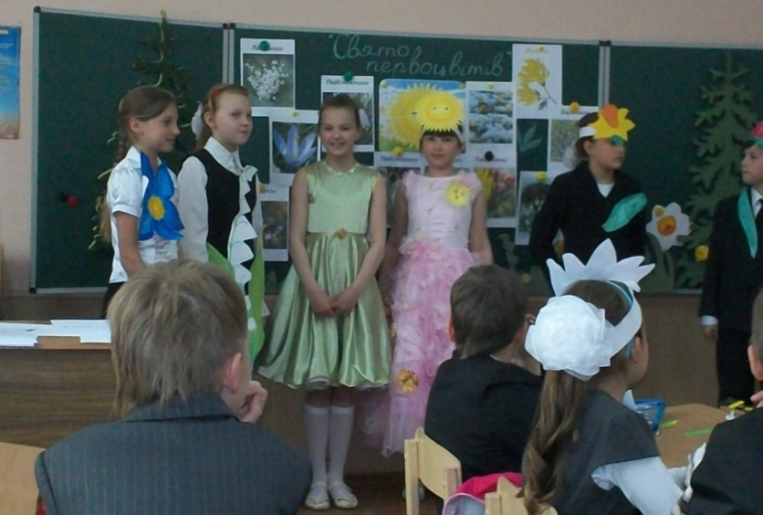
Дівчинка. До лісу зовсім недалеко. Давай підемо нарвемо і собі й друзям.
Хлопчик. Ось уже й ліс. А де ж квіти?
Дівчинка. Немає ніде.
Хлопчик. Ой, дивись, бачу підсніжника. (Нахиляєтьсяі хоче зірвати.)
До нього підбіrає Повітруля.
По в і труля. Нерви, не смій!
Дівчинка. Ти хто?
Повітруля. Я Повітруля, дочка царя лісу. Рослини, звірі,птахи, комахи та все, що живе в цьому лісі,- мої друзі.Я розумію іх мову і намагаюсь ім завжди допомогти.Боляче дивитись, як зникають рослини, важко чути іх
ридання, коли ви, люди, зриваєте та топчете іх. Ще декількадесятиліть тому моє око радували безліч веснянихквіточок. Вони чарівно перешіптувалися, гомонілиз вітром, із грайливими сонячними промінчиками,зі мною; вмивали свої личка першим весняним дощиком.А тепер іх залишились одиниці, і я. нічим не можуім допомогти.
Дівчинка. Вибач, Повітруле. Ми й не знали, що рослинитеж можуть плакати й що ім теж болить.
Хлопчик. Мені так цікаво з тобою. Познайом нас, будьласка, зі своїми друзями.
Повітруля. Із задоволенням. Допоможуть мені в цьому лісові гноми та русалки.
Підсніжник
Пережив я люті морози
І зростав ще nід білим сніжком,
Бився з вітром холодним, лив сльози,
Та люблю я житrя й все nройшов.
Я прийшов сповістити про весну
І сказати: «Кінець вже зимі!» ....
Як радів, коли nерший промінчик
ПригОлубив й сказав: «Ні - пітьмі!
Я зрадів, коли клопіткі бджілки
Прилетіли збирати нектар.
Та прийшли сюди ви, і хлопчина
Мало що тут мене не зірвав.
Як тремтів тоді я, як здригався,
Адже бачив, як рвали братів.
Кожен з них до землі нахилявся,
Та ніхто помогти не зумів.
І -й гном. Одним з перших про прихід весни сповіщаєпідсніжник. Дуже часто хмаринки підсніжників ростутьпоряд з галявинами, вкритими сніговою ковдрою. Придивітьсядо цих квітів уважніше: зовні пелюстки трохивидовжені, ті, що всередині, коротші, із зеленою плямкою.Мені боляче думати, що ця ніжна, тендітна красав недалекому майбутньому може повністю зникнути, і нащадкилюдей зможуть тільки на картинах милуватися їхньоюкрасою. Щоб насолоджуватися красою підсніжників,вам не обов'язково їх зривати. Посадіть їх біля свогобудинку, у саду чи квітнику - і ви тим самим навітьдопоможете їх збереrти .
Сон-трава
Сонечко ясне встає,
Теплим промінням своїм
Гладить квітки й nелюстки,
Сльози обсушує їм.
Сльози бренять на очах,
Чисті, як nерли ясні,
Сон їм неrарний nриснивсь.
Плакали квіти вві сні.
Як добре nрокидатися зі -сну
Від щебетання nтах та шелесту діброви.
Я так люблю чарівну цю весну
І бачу сни барвисті, кольорові.
І не страшні мені морози та сніги.
Хоч трішки боязко, як сильний вітер віє.
Моя тепленька шубка- «сріблясті волоски».
І захистить мене і обігріє.
Важке життя і очі повні сліз,
Зникаєм ми і не ростемо, як раніше, всюди.
Не треба рвати нас, ми прикращаєм ліс,
Хай цю красу побачать інші люди.
2- й гном. Одна з найкрасивіших, найчарівніших веснянихквітів наших лісів - сон. Схожа на невеличкийтюльпан фіолетового кольору. Квітка цвіте у квітні -травні. Стебельце вкритешовковистими волосками, якізахищають рослину від весняних заморозків. Але малозалишилося цих квітів у наших краях, тому їх потрібнооберігати. .
Пролісок
Диво дивне, диво миле,
Небо на землі!
Цe ми, nроліски, цвітем, квіти весняні.
Здавна блакитною нас зірочкою звуть,
Радіє все навкруг, як nроліски цвітуть.
Як важко на душі, коли зривають нас,
Ой, як нам жити хочеться,
Вмирати ше не час!
3 - й гном. Інша назва рослини - проліска дволиста.У березні - квітні в лісі ще можна побачити ці чарівніквіти. У кожної квітки шість тендітних блакитних пелюсток.Листки яскраво-зеленого кольору, видовжені. Дуже
часто на пролісках можна побачити бджіл. Це тому, щовони мають солодкий нектар.Ви можете перенести ці клаптики неба на клумбу чив сад. Для цього необхідно лише зібрати насіння і висіятибіля свого будинку. .
Ряст. Я ряст. Мої квіти є невід'ємною Частиною весняногокраєвиду. Навіть видатний український поет Т. Г. Шевченко,описуючи красу природи, не забув про мене.
Встала весна, чорну землю
Сонну розбудила,
Уквітчала їі рястом,
Барвінком укрила.
І на nолі жайворонок,
Солонейко в гаї
Землю, убрану весною,
Вранці зустрічають.
4-й гном. Квіти рясту можуть бути різних кольорів:жовті, білі, фіолетово-рожеві. Вони невеличкі, але їх дужебагато й зібрані вони в пишні китиці. Коли в лісі зацвітерясr, то здається, що землю вкрили розкішним килимом.
Люди люблять ці квіти за красу й лікувальні властивості. Тому їх потрібно берегти. Щовесни ці квіти нагадуватимуть вам про красу весняноrо лісу, якщо ви зберете насіння і посієте біля свого дому.
Повітруля. Дякую вам, друзі, за цікаві розповіді.
Дівчинка. Ми обов'язково посіємо і підсніжники,і проліски, і сон, і ряст.
Повітруля. Ой, я чую, хтось кличе на допомогу. Йдемомерщій.
Підбіл. Це я, підбіл. Тут ще в минулому році побувалилюди. Веселились, відпочивали. Вони поїхали,а нам залишили тільки неприємні спогади і смітгя.
Тепер я ніяк не можу перемогти цю консервну банку.Вона закрила мені очі. Мої квіти, золотисті вогники,так люблять сонце! Вони загоряються і розкриваютьсялише в яскравий сонячний день. Допоможіть! Допоможіть
побачити сонце, друзів, веселу бджілку, яканап'ється мого нектару й рознесе· пилок. За що людизі мною так учинили? Адже я їм приношу користь; лікуювід кашлю.
Повітруля (приймає консервну банку). Рости, рослинко,і радій сонцю!
5-й гном. Підбіл розцвітає рано навесні на схилах, дедобре пригріває яскраве сонце. Проходить весна- і квітивідцвітають. Потім виростають листки, вкриті зни зу ніжним білим пухом. Знизу листок теплий, ніжний,
як мамині руки, а зверху - холодний. Тому й назва мати-й-мачуха.
Первоцвіт
Ой, то знову хлопчаки!
Знаєм іх слідочки.
Обережно: ми квітки,
Жовтенькі дзвіночки.
Не лети учвал сюди,
Чобітьми не гупай.
Краще тихо підійди,
Нахились, послухай.
6-й гном. Я познайомлю вас із рослиною, з якоюпов'язано багато легенд.
В одній із них розповідається, що апостол Петро впустивключі від раю, і на тому місті виріс первоцвіт, в іншій -що це ключі богині весни - Флори, а деякі люди твердять,що ці рослини виростають там, де заховані скарби.
Фіалка
Листочки-долоньки взяли ми в боки,
І хочеться йти залюбки у танок
Стебельце тоненьке і мало ще соку,
Тож будемо слухати спів.ми пташок.
Як листя шепоче, дерева сміються
І кущики все про весну гомонять.
Нам весело, люди, та мало нас всюди,
Тому нас не треба, не треба зривать.
7-й гном. Дуже люблять люди фіалки за ніжну красуквітів, п'янкий аромат. На тоненьких стебельцях піднімаютьсяквіти фіолетового кольору. Листочки у фіалкисхожі на маленькі розгорнуті долоньки. Небагато фіалок
залишилось у лісі, тому іх потрібно берегти. До речі, фіалку теж можна посадити в саду.
Медунка
Її величність сама природа
Зібрала на однім стеблі
Цей запашний букет.
І для комах він є велика насолода,
З рожевих квітів п'ють нектар і роблять мед.
Рожеві найсолодші,
та є ще пурпурові, фіолетові, блакитні й сині,
Неначе райдуга упала між дерев.
Не рвіть ви нас в букети,
Ми лісові рослини.
Не виживаєм ми в воді,
Ми хочем жити тут, тепер.
8-й гном. Назва медунки походить від того, що їі квітимають багато нектару. Різні комахи дуже полюбляютьїх відвідувати. Розцвітає медунка рано, бо ще з літа запасаєпоживні речовини. Ця рослина корисна, тому їі потрібнооберігати.
Повітруля. Не встигли ми познайомити вас , діти,з усіма первоцвітами, які просять захисту й хочуть до васзвернутися. Є ще конвалія, анемона, rіетрів хрест, зірочкижовті, еритроній і багато інших. Та вам уже час провертатисядодому.Дякую вам, гноми, за ваші цікаві розповіді.
А ви, дітки, йдіть і розповідайте своїм друзя м , знайомимпро те, що ви тут сьогодні бачили й чули. І я сподіваюся,що ми всі разом зможемо достукатися до людськихсердець і збережемо мальовничу; неповторну красунаших лісів.

Тема: «Первоцвіти просять захисту»
(Звучить музика (урочиста, дещо сумна), на останні такти якої виходять ведучі.)
Ведучий І. День за днем, за тижнем тижні —
Непомітно лине час. Різні зміни дивовижні
Відбуваються круг нас.
Ведучий II. Хоче лютий, щоб на світі
Панувала вік зима. Та поволі сонце гріти
Починає крадькома.
Ведучий І. Довші дні, коротші ночі,
Гульк — уже й струмок тече!
Лютий враз як зарегоче,
Знов морозом припече.
Ведучий II. Та як здійме враз хуртечу!
Як засипле снігом дах!
Люди добре топлять печі,
Щоб не мерзнути в хатах.
Ведучий І. Та здаля вже крок по кроку
Йде весна, веселий час,
І, розгніваний, до строку
Лютий геть тіка від нас.
Ведуча II. Прощай, зимо! Нині свято
Відзначаєм молоде. Хай весна гряде крилата.
Хай у кожну нашу хату
Радість піснею зайде.
Ведучий II. Ждіте, ждіте, любі діти. Літо знов прилине.
Прийде мила годинонька,
Як зима та згине.
І заквітне наше поле, і зазеленіє.—
Знов його весна прекрасна квіточками вкриє...
(З’являється Весна — гарна дівчина в легкій довгій сукні рожево-зелених тонів: на голові вінок-корона з ніжно-фіолетових квітів сну звичайного, а між ними малесенькі підсніжники; від вінка спадають довгі різнобарвні прозорі стрічки — вони вкривають кольоровим серпанком постать; у руках — жезл, прикрашений квітами. Весну оточують місяці Березень, Квітень і Травень. Зупиняються посеред сцени.)
Весна. Послухай мене! Все кориться міцній моїй владі,
Темний гай вже забув зимування сумне
І красує в зеленім наряді.
Темна хмара озвалася громом гучним,
Освітились огнем блискавиці;
Вкрилась темна земля зіллям-рястом дрібним.
Все скориться мені,
мов цариці.
(Леся Українка)
Ведуча І. І квіти, і зорі, й зеленії віти
Провадять розмови кохані
Про вічную силу весни на сім світі.
Про чари потужні весняні.
(Леся Українка)
Ведуча І. Ой, іде, іде весна —
Наче райдуга ясна!
Сяє сонечко вродливе,
Усміхається блакить,
Зеленіють щастям ниви,
Далеч піснею дзвенить.
Ведуча II. Голуба весняночко, завітай
В наш хороший, радісний, світлий край!
На зорі порошею вкрий сади,
Щоб давали літечком нам плоди!
Ведучий II. Урожаєм сонячним в полі грай,
Щоб багатством славився рідний край!
Весна. Скрізь запахла травами земля,
Буйним цвітом зелень ожива,
Це ж до вас я вийшла у поля.
Я Весна, квітуча, молода...
(Поки Весна говорить, усі присутні на сцені, включаючи ведучих, стають півколом, взявшись за руки; двоє ведучих підходять до деревця з білою тканиною і стають там.)
Березень. Ми нове життя із собою несем,
Живемо ми в лісах і полях —
Інший не треба нам дім...
Квітень. Даремно ховаєш ти листя, зима,
Листя в свої закрома.
Ми листя віднімем і в небо піднімем
Південного вітру крилом...
Травень. Зима, полонянка весняної тюрми,
Із квітів окови сплетемо ми!
(Рабіндранат Тагор)
(Усі разом, тримаючись за руки і піднімаючи їх угору.)
Із квітів окови сплетемо ми!
(На ці слова ведучі скидають з дерева біле покривало.)
Березень (підходить до Весни і подає їй руку).
Повсюди ще біліє сніг
І спить озимина,
Та вже з гори струмок побіг,
До нас прийшла весна!
Землі торкнулася крилом —
Промінням золотим.
І враз повіяло теплом
Над гаєм молодим.
Я, весно, перший місяць твій,
Тобі даю я старт...
Весна. Так, Березню, ти ранок року. На більшій частині України ти означаєш передвесіння, перехід до справжнього тепла, що викличе буяння цвіту і юної зелені.
Березень (гарний хлопець у ніжно-блакитній накидці та жовтій сорочці, на голові капелюх, прикрашений підсніжниками, пролісками).
Весно! І ви, любі друзі! Ми з Квітнем і Травнем приготували розкішні шати, в які ти, Весно, одягнеш землю.
Квітень (гарний хлопець у рожевій накидці та блакитній сорочці, капелюх прикрашений квітами сну та анемонами, в руках — сопілка).
Бажаємо вам радісних і приємних зустрічей з нашими світозорими зеленими друзями в лісі, полі, луках, парках і садах.
Травень (найгарніший хлопець у смарагдовій накидці та білій сорочці, на капелюсі — барвінок і конвалії, у руках скрипка).
Ми познайомимо вас із ними. Сподіваємося, що вони стануть і вашими друзями. А друзів шанують, люблять і бережуть! Отож, дивіться, слухайте, запам’ятовуйте!
Весна (до місяців). Показуйте, мої любі місяці, свою роботу!
(Весна сідає на «трон», біля неї на пнях Квітень і Травень в оточенні квіток (по одній кожного виду, решта квіток — за кулісами, ведучі біля Весни)
Весна (до Березня). Я розтопила, Березню, сніги на глинястих пагорбах і схилах ярів. Дивись, вони парують вологою, а я не знаю, чим їх прикрасити.
Березень. Я маю чудові сонячно-жовті суцвіття підбілу звичайного. Люди називають їх «мати-й-мачуха».
Підбіл (учень або учениця в білій блузці чи сорочці, темних брюках чи спідниці, в руках тримає «портрет» своєї рослини. Виходить до краю рампи).
Це тому, що в мене влітку виростають цікаві листки — зверху гладенькі, темно-зелені, лискучі. Зате знизу — наче підбиті сірим кожушком, вкриті густим плетивом волосків. Прикладіть верхнім боком до щоки — і відразу відчуєте холод, а нижнім — м’якість і теплоту. Звідси й назва: мати-й-мачуха, тепло-й-холод.
Мої квіти вміють визначати час! Вони завжди закриваються і засинають о 17 годині.
А ще вони мають багато нектару, пахнуть медом, їх дуже люблять бджоли.
Весна. Ти мені подобаєшся! Я вкрию твоїми квітами Землю, і вони, ніби сотні малесеньких сонечок, засвітяться на необжитих схилах.
Підбіл. І тане сніг, і швидко ллється
Вода грайлива з висоти,
І сонцю радісно сміється
Квіток пучечок золотий.
(Ставить «портрет» першим перед рампою і переходить у групу Весни. Поки триває ця сцена, дівчатка-квітки підбілу утворюють мальовничу групу на сцені: так повторюватиметься щоразу з кожною рослиною. Березень виводить на середину сцени підсніжник.)
Березень (до залу). Друзі! Впізнайте цю квітку!
Підсніжник. Мої квіти ніжні, пониклі, наче виточені з найтоншої порцеляни, дзвоникоподібні, білосніжні. Я виростаю з-під снігу, я перший посланець Весни! Мене називають квіткою надії... Старовинна легенда розповідає, що коли Адам і Єва були вигнані з раю, ішов сніг на Землі, і Єва дуже змерзла. Щоб її зігріти і подати надію на кращі часи, декілька ажурних сніжинок перетворились на чудові квіти підсніжника — провісника тепла, символ сподівань на краще майбутні. Так я і лишився у народі символом надії.
Весна (до залу). Я бачила, деякі люди рвуть у лісі підсніжники цілими кошиками і кудись везуть. А в лісі їх стає все менше і менше. А мені боляче — люди, не виривайте з мого вінка квітку надії — білосніжний Підсніжник!
Ведуча II. Ой, Березню! Блакитне весняне небо впало на землю і синіє серед голого віття лісових дерев!
(До групи підбігає пролісок, що вже вийшов на сцену, сідає під деревами.)
Проліска дволиста. Придивись, то не небо, то ми, проліски. Весна подарувала нам його голубінь, а Березень засіяв нами дубові ліси, тому весною в лісі два неба; одне над головою, а друге — під ногами.
Проліска дволиста. Так, ми синьоокі вісники Весни.
Немовби в синьому вінку
Галява між дубів —
То квітнуть проліски в гайку
І синій сон зацвів.
(Березень підводить до Весни білоцвіт весняний і називає.)
Весна. Цими чудовими дзвоникоподібними квітками я вкрию луки, ліси, узлісся Прикарпаття, Карпат і Закарпаття. Ти вмілий художник, Березню, білоцвіт — чарівний. Я гадаю, усім подобаються його квіти з шістьма молочно-білими пелюстками, на загострених кінчиках яких Березень намалював зелені плямки.
Білоцвіт. Друзі! Я відкрию вам один секрет. Я можу рости не тільки в лісі, а й у саду, на клумбі. Ще в XV ст. люди, зачаровані моєю красою, садили мої цибулинки в пухкий фунт і з нетерпінням чекали, поки Весна розтопить сніг і я почну цвісти. Спробуйте, посадіть одну мою цибулинку, і через декілька років у вас буде ціла клумба!
Ведучий І (підбігає до Білоцвіту). Дякую, ми обов’язково спробуємо!
Березень. Розповімо вам історію іще однієї весняної квітки.
Еритроній. Одного разу біг собі собака, спіткнувся і вдарився головою об землю. Розсердився він на Землю, що, мовляв, набила йому ґулю на голові, і почав кусатися. Вкусив Землю раз, другий, а за третім разом залишив зуб у землі, а там — другий, третій, злякався, та й утік.
Березень. Прийшла на Землю грайлива Весна, аж дивиться стирчать із Землі ікла собаки. Торкнулася вона їх чарівною паличкою і проросли ікла гарними квітами — еритронієм — собачим чубом.
Еритроній. Я дуже рідкісна рослина. Росту тільки в Закарпатті та на Львівщині. Запам’ятайте мене, розкажіть про мене всім, не зривайте мене ніколи. Подивіться, який я гарний!
Ведуча II. Весно! Можна, я розповім про ще одну березневу рослину — примулу-первоцвіт. Ці квіти розцвітають серед перших. Люди їх дуже люблять і шанують, особливо верховинці з гір. Ранньої весни вони прагнуть першими знайти на вершинах гір примулу і прикрасити нею свій капелюх і свій дім. Коли верховинець виїжджає, він бере із собою висушену квітку первоцвіту як пам’ять про рідні гори та близьких людей.
Березень (підбігає до групи квіток примул).
Бачиш примул на лужечку?
Бачиш розписи обновні
На одежах золотих?
То рубіни все коштовні —
Дар чаклунок молодих.
В них таємні аромати.
В них вся розкіш їх краси.
Я лечу, щоб назбирати
Крапель ранньої роси;
Я повісить в серединці
Кожній примулі хотів
По перлиночці — росинці...
(В. Шекспір)
Ведучий II. Весна іде! В повітрі молодому
Далекий крик мандрівних журавлів
Вже розітнувсь:
Ключем вони додому
У рідний край летять
З чужих країв.
Березень (підходить до Квітня і Весни).
Як щастя легітна луна —
Весняне тепле світло!
Його вітаю нині я
Сердечно і привітно!,
А зараз черга вже твоя,
Молодший брате — Квітню!
(Березень сідає біля Весни, оточений своїми квітами.)
Квітень (звертається до залу, на останній фразі — до Весни, стаючи на одне коліно).
Я зустрічаю ранки співом,
Весну вітаю на полях,
Я щедро засіваю ниву,
Господарюю у садах,
Іду до лісу і до річки,
Дарую людям квіти, сміх.
Люблю Весну!..
Ведучий І (початок слів іде під звук сопілки). На зміну несміливому та мінливому Березню приходить справжній весняний місяць, який недаремно називають Квітнем.
Він розливає океан молодої зелені і робить синьооку красуню Весну ще привабливішою. В її вінку продовжують пишатися квіти, подаровані Березнем, а до них додає свої дарунки Квітень.
Квітень. Я всіх запрошую до лісу. Подивіться — над морем трійчастих зелено-сизуватих листків здіймається справжнісінька повінь суцвіть-китиць з білими, рожевими, бузковими, пурпурно-фіолетовими квітами, які мають витончений запах меду з ваніллю. Це ряст. Наукова назва рясту в перекладі означає «чуб», «ковпак».
О, послухайте... (Чути спів жайворонка.)
Квітень. Це жайворонок, люба Весно! Саме з ним пов’язана легенда про ряст: летіли над лісом жайворонки, посварились між собою та й почали битися. Билися так, що аж шпорки та чуби свої погубили. Попадали вони на родючий лісовий ґрунт і попроростали гарними весняними квітками.
Ряст. Пам’ятаєте, у Тараса Шевченка:
Встала Весна, чорну землю
Сонну розбудила,
Уквітчала її рястом,
Барвінком укрила.
І на полі жайворонок,
Соловейко в гаї
Землю, убрану весною,
Вранці зустрічають.
Є в нашого народу звичай: коли розквітнуть проліски та ряст, хлопці й дівчата юрбою ходять у ліс і там топчуть ряст. Топчуть і приспівують:
Топчу, топчу ряст, ряст,
Бог здоров’я дасть, дасть.
І ще буду топтати,
Щоб на той рік діждати!
Давайте всі разом
(Усі на сцені та в залі легенько притупують, повторюючи: Топчу, топчу...)
Сон-трава (виходить на середину, чути дзвіночки).
Мої квіти великі, дзвоникоподібні, темно-фіолетові або пучкові, закутані від весняних холодів у теплий кожушок густого опушення білястих волосків. Ніби сріблясте сяйво оточує мене, а всередині квітки є багато жовтих тичинок і маточок, які спірально закручені і нагадують золоті пружинки. Вони розхитуються під поривом вітру і ніби дзвенять (чути знову дзвоники).
Квітень. На ніч квіти сну закриваються, схиляючи свої голівки, засинають. Може, тому в народі назвали цю рослину так поетично: сон-трава, сон-зілля, сончик.
Ведучий І. А стародавнє слов’янське повір’я говорить, що коли покласти сон-траву на ніч під голову, то уві сні побачиш своє майбутнє.
Весна. Який коштовний подарунок, Квітню! Який чарівний, гарний! Але дуже рідкісний! Як шкода. Такий поетичний...
Ведучий II. Я зауважив, що кожної весни настає період, коли посилюються вітри. Саме в цю пору з’являються у наших лісах надзвичайно ніжні, досить великі білі квіти з жовтими серединками, їх завжди так багато, що ніде ступити. Що то за квіти?
Квітень. То все пустунка Весна. Коли я подарував Весні ці квіти, вона, тішачись, вкрила ними всю землю...
Весна (перериває Квітня, сміючись). ...І раптом налетів Вітер і почав розхитувати їх білі голівки. Вони затріпотіли ніжними пелюстками і ніби біло-зелені хвилі покотилися лісом. Було так гарно, легко, і я назвала ці квіти «анемон» — вітер.
Анемона дібровна. З тих пір і називаємося ми анемонами дібровними — квітами весняних вітрів. Нас дійсно всі люблять, усі захоплюються нашою красою... і зривають, зривають, зривають... цілими оберемками. А зірвані, ми швидко в’янемо, втрачаючи красу і життя... Ми просимо: не чіпайте нас, не забирайте з лісу — нашого дому. Приходьте в гості, відпочивайте серед нас, тільки не рвіть, не позбавляйте весну її улюбленої квітки!
Квітень (виводить медунку темну). Весно! Подивись на цю рослину — таку загадкову і гарну! Ти зможеш уквітчати нею всю Україну, кожен лісистий куточок.
Медунка. На моєму стеблі — мініатюрний різнобарвний букетик — пурпурові, рожеві, фіолетові, блакитні, сині квіти, ніби райдуга.
Весна. Ти схожа на різнокольорові ліхтарики, що світяться проти сонця серед дерев як святкова ілюмінація на честь мого свята — свята Весни.
Медунка. Моя назва медунка, бо в мені багато нектару, і комахи прилітають до мене, а мої різнокольорові квіти подають їм сигнал: світлі — багато їжі, синіє квітка — мало. Я лікарська рослина. Але не рвіть мне на букети — я не виживаю у воді, у вазі. Я лісова рослина.
Квітень (до Травня). Передаю тобі, Травню, низку ключиків від літа. (Підводить первоцвіт весняний.)
Первоцвіт весняний. Дійсно, мої суцвіття нагадують низку ключиків, і в народі мене так і звуть — ключики. За давньогрецькою легендою, ми були ключами Флори — богині Весни; інші легенди твердять, що ми вказуємо на скарби — відкриваємо їх шукачам. А може, ми виросли там, де впали на Землю ключі від раю, які впустив апостол Петро? Хто зна, але точно відомо, що ми маємо чудодійну цілющу силу, за вмістом вітаміну С — ми перші серед усіх. А ще... дівчата шукають нас на Великдень, бо котра знайде першою — вийде цього року заміж. Нас тому ще називають приворот-зіллям.
Травень. Дякую, Квітню.
(Квітень підходить до Весни, сідає і зачаровано дивиться на неї.)
Весна. Травень був хлопчина на диво вродливий:
Як небо, очиці сині-блакитні.
Шати на ньому із квітів польових,
Аж пахощі гарні віють від нього,
В пишній короні росинки перлисті
Так грають на сонці, мов самоцвіти.
Скаже він слово — то так і здасться,
Що то соловейко в лузі співає.
(М. Коцюбинський)
(Слова Весни супроводжуються грою на скрипці, грає Травень або хтось за кулісами)
Травень. Я подарую тобі, Весно, найкращу свою квітку. Вона подібна до перлини. Українці вважають, що ці квіти — це застиглий сріблястий, щасливий сміх лісової русалки Мавки. Леся Українка так змальовує Мавку:
(Травень виводить Конвалію — дівчину в білому вбранні, ніжну, гарну — під звуки сопілки.)
Ведуча І (обходить Конвалію).
...Що ж,— ти зовсім така, як дівчина...
Ба ні, хутчій як панна,
Бо й руки білі, і сама тоненька,
І якось так убрана не по-наськи...
А чом же в тебе очі не зелені?
(Придивляється.)
Та ні, тепер зелені... а були,
Як небо, сині... О! Тепер вже сиві,
Як тая хмара... ні, здається чорні,
Чи, може, карі... Ти таки дивна!
Конвалія травнева. ...А весною процвіла я
Цвітом при долині,
Цвітові білим, як сніг білим!
Аж гай звеселила.
Зимою люди, Боже мій,
В хату не пустили.
А весною, мов на диво,
На мене дивились.
А дівчата заквітчались
І почали звати
Лілею снігоцвітом;
І я процвітати
Стала в гаї, і в теплиці,
І в білих палатах.
(Т. Шевченко)
Травень. Очі розкрила конвалія біла
І в дивуванні застигла, зомліла...
Бо біля неї все трави всміхались,
Бо понад нею все віти гойдалися,
Линули пестощі вітру летючого,
Блимали квітоньки гаю пахучого,
Снили все ночі сріблясто-блакитні,
Кликали ранки рожеві, привітні,
Сяяли усміхи сонця блискучого!
(Переробка О. Олеся)
Весна. Дякую, Травню. Духмяні ніжні конвалії будуть твоїм символом, знаком розквітлої Весни.
Травень (підводить Конвалію і садовить біля Весни).
Білі, білі конвалії милі,
Вас насіяла тут Весна...
А люди вас зривають і зривають.
Надійшла весна прекрасна,
Многоцвітна, тепла, ясна,
Мов дівчина у вінку.
Ожили луги, діброви,
Повно гамору, розмови і пісень в чагарнику.
(І. Франко)
Ведуча II. Саме в цей час розкриваються п’ятизірчасті квіти особливого синьо-блакитного кольору, теплого і глибокого. Розцвітають сині очі Травня на вічнозеленому барвінку. Латинська назва «вініцере» означає «перемагати». Барвінок перемагає зиму, залишаючись зеленим під снігом.
Барвінок. Я одна з найулюбленіших рослин нашого народу. Мене оспівують у піснях, використовують у весільних обрядах, сплетені барвінкові вінки символізують вірність, постійність, і тому мене ще називають барвінком весільним.
А українські дівчата з прадавніх часів готують з моїх блакитних квітів настій і ним умиваються, завдяки цьому шкіра набуває гарного кольору, стає м’якою, еластичною. Я маю репутацію загадкової чаровладної рослини. Здавна вірять, що можу оберігати від злого чаклування, нечистої сили. Моїми пагонами обпинали вікна й двері, щоб нечиста сила не проникла в дім. Щойно зійде сніг, я тішу людей своїм зимово-зеленим листям — символом постійності, вірності, вічної пам’яті, а від квітня до червня квітну казковими синього кольору квітами, утверджуючи Весну.
Ведуча І. Ой, Весна, Весна,
Ти красна,
Що ти, Весна-красна,
Нам принесла?
Весна (встає і підходить до рампи).
Принесла я вам літечко,
Ще й запашненьке зіллячко,
Ще й зелену травицю
І холодну водицю.
Ведучий І (показує на дівчаток, які уквітчують дерева цвітом вишні).
Через дорогу вишневий сад,
Ой, там дівочий веселий склад,
Ой, там дівчата збиралися,
Рястом-барвінком квітчалися,
З Весною радо віталися.
Ведуча II (підходить до Весни, вклоняючись).
Ой, Весно, весно-весняночко,
Веди в танець нас, паняночко.
Вже наша вишня квітчається,
Біленьким цвітом вкривається.
(Весна веде всіх у танець, усі беруться за руки і ведуть «кривого танцю» — змійка хороводу проходить усю сцену і знову виводить Весну, місяців, ведучих у перший ряд.)
У кінці вистави відбувається представлення дійових осіб і, таким чином, повторюються назви всіх первоцвітів.

Тема: Біологічне різноманіття первоцвітів.
Мета: поглибити знання учнів про весну, про різноманітність первоцвітів, прищеплювати бережне ставлення до природи, оберігати первоцвіти нашого міста від збирання їх для продажу.
Вчитель: Рослинний світ або флора, дуже чутливо реагує на зміни екологічних факторів і є чітким показником обсягу антропогенного впливу на природу. Рослини - найбільш беззахисні перед діяльністю людини, й з урахуванням сучасного стану біосфери її охорона стала нині важливим комплексним міжнародним завданням. У 1948 році при ООН було створено спеціальну постійну Комісію з охорони щезаючих видів рослин, а згодом Міжнародну Червону книгу, куди заносяться всі рослини, яким загрожує вимирання. У 1982 році Закон про Червону книгу прийнято і в Україні. Сьогодні до неї занесено понад 800 видів рослин з метою їх охорони і збереження , оскільки їм серйозно загрожує вимирання або знищення через людську діяльність.
Вчитель :В природі зустрічаються ранньоквітучі рослини , які з приходом весни починають оживати. Весні радіє все живе на землі. Рослини починають тягнутися вгору, намагаючись одержати якнайбільше сонячного світла.
Учень 1: Весна - чарівниця, Неначе цариця,
Наказ свій послала, Щоб краса вставала,
І проліски, й травка,
Зелена муравка,
І кульбаба рясна,
И фіалка ясна.
Всі квіти весняні Веселі, кохані,
З - під листя виходять,
Голівки підводять
Од сну зимового
До сонця ясного!
Зустрічайте, до нас прийшла Весна.
Весна : відгадайте, діти, загадку:
Я найперша зацвітаю синім цвітом серед гаю.
Відгадайте, що за квітка,
Бо мене не стане влітку.
Вірно, це проліска. Проліска - рослина трав'яниста, невеличка, має два листочки та голе стебло, уквітчане синьо - фіолетовими квітами. На земній кулі нараховується близько 92 видів пролісок.
Я перша квіточка весни,
Я пролісковий цвіт.
Я пережив зимові сни
І знов родивсь на світ.
У мене очі голубі,
Такі, як неба синь.
Росту між кленів і дубів,
Люблю і сонце й тінь.
Зелені рученьки мої
Листочками зовуть.
Я полюбив ліси, гаї,
Живу іздавна тут. (М.Познанська)
ЛЮТИЙ : Я хоч зимовий місяць, але люблю квіти, особливо пролісок. Пролісок це перший вісник весни , що прорізається крізь сніг. Пролісок блакитна квітка , яку називають сміливим весняним розвідником.
На лісовій галявині,
Погляньте любі діти,
Мов зірочки блакитнії
Розквітли гарні квіти
Весна : А відгадайте ще загадку ; про яку .ранню квітучу рослину йде мова.
Він маленький, він біленький,
Має ніженьку тоненьку.
з ним легенько вітер грає,
Все гойдає, колисає.
Сповіщає рідний край :
- Гей, весна прийшла! Стрічай!
Лютий : Так, це підсніжник. Про підсніжник звичайний теж склали легенду Послухайте її.
Було це дуже і дуже давно. Богиня Флора готувалась до карнавалу, на який запросила всі весняні квіти . Їм подарувала костюми. Підсніжник отримав гарне білосніжне плаття . Сніг теж хотів взяти участь у карнавалі . Проте відповідного одягу в нього не було. Тоді він почав слізно прохати кожну квітку поділитися з ним своїм костюмом. Однак квіти боялися холоду і не погоджувалися. І тільки підсніжник укрив його своїм білим платтям. Разом радісно кружляли вони в карнавальному танку. Ось від того часу, проникнувшись симпатією один до одного, стали вони нерозлучними друзями. Саме тому й не боїться підсніжник холодів. Тільки, на превеликий жаль, людину боїться, бо вбиває вона безжалісно красу весняну і велику дружбу.
Березень: У лютому, березні зацвітає цикламен Кузнєцова. Це ендемік Крима. Рослина з яскраво вираженими декоративними якостями, що є причиною його знищення як зимовоквітучої рослини. Тому потрібна повна охорона рослини.Ранньою весною цвіте також шафран. Це рослина також має високі декоративні якості. Всі ці ранньовесняні квіти нещадно знищуються місцевим населенням для продажу. Ця квітка присвячена кроку . Згідно древнєгреческой легенді , шафран з’явився так: юнак на ім’я Крок змагався з вісником олімпійських богів Гермесом в метанні диску. Під час змагань диск випадково попав у Крока і юнак загинув. Із його крові,яка полилася на землю, виросла квітка крокус (шафран).
Надіваю я весною
Жовтий сонячний каптан,
Позмагаюся красою!
Ну а звуть мене … Шафран.
Квітень: Де-не-де ще лежить сніг, а там, де пригріває сонце, на краях полів,берегами ярів та річок, на початку квітня з'являється золоті голівкимати - й - мачухи. Квітки мати - й - мачухи схожі на жовті кошичкизвичайної кульбаби, але вони дрібніші і їх легко відрізнити застеблами. Кошик кульбаби сидить на голому безлистому стебельці,якщо його зірвати, то з нього витікає яскраво білий гіркий сік. Мати -
й - мачуха відома своїм нектаром. Перший збір у вулик бджоли
несуть саме з неї.
А ось легенда про цю квітку.
Давним – давно жила добра людина Данило, його дружина померла молодою і залишила йому п’ятирічну доньку Одарочку. Тиха і спокійна дитина була. Виросла дівчинка на радість татусеві і стала справжньою красунею, такою, що парубки вилися навколо неї, як пчілки біля квітки.
Побачив Данила, що донька ось-ось заміж вийде і залишить його одного вік доживати і задумав женитись. Привів додому молоду вдову, чорняву красуню Христю. Бездітною вона була «Ось , - думав Данила, - буде мамою для моєї доньки».
Та не так сталось як хотілось. З перших днів незлюбила мачуха Одарочку . Всяку причину відшукувала, щоб словом колючим ужалити Одарочку, щоб показати перед чоловіком , що його донька лінива, ґрязнуля, що дарма він пишався і дарма хвалив свою доньку.
Поїхав якось Данила в сусіднє село на кілька днів. І тут мачуха дала волю своїй ненависті до дівчини і сварила її, докоряла, лінивицею називала, та так розійшлася , що вдарила з усієї сили Одарку, і впала та до ніг мачухи. А Христя зовсім роз’ярилася, ногами стала бити, проклинати на чому світ стоїть. Взмолилася Одарочка крізь сльози :
- Ой, мамочка моя рідненька, якби ти тільки встала і подивилася, як над твоєю донькою знущається мачуха , ти б захистила від люті чорної і приголубила б мене.
Почувши такі слова , мачуха стала як тигриця, дрижить вся від люті:
- А-а! Ти матір згадала! Збирайся, геть з дому, іди до неї, щоб і сліду твого не було!
І виштовхнула Одарку в одній сорочці за двері. А там уже опустила на землю чорні крила холодна березнева ніч, мокру землю скувало морозом.
Пішла скрізь ніч дівчинка. Дійшла до кладовища, знайшла могилу своєї матусі і припала в сльозах до холодної землі. І чує, ніжний голосок її заспокоює. Підняла оченята Одарка і побачила силует у білому, який ласкаво нахилився над нею. А тут зла мачуха підбігла, тому що, повернувшись до дому Данило , вигнав її шукати Одарочку , і сам слідом за нею побіг. Підбігла зла мачуха до дівчинки, хотіла її підняти , та сама впала. І не стало на могилі ні Одарки , ні матері, ні мачухи, тільки тихий вітер зашелестів.
Прибіг Данила на могилу першої дружини, нікого не побачив , сів на могилі засмучений і просидів до самого ранку. А вранці, коли з’явилося червоне сонечко, побачив Данила на могилі жовту квіточку, ніде ніколи раніше не зустрічав. І почув не то шепіт, не то зітхання глибоке :
- Це я, твоя Одарочка, квіткою виросла на маминій могилці. А згубила мене зла мачуха, тому і вона залишиться тут навіки.
Кожен день ходив на могилу Данила, піклувався квіткою, милувався нею. А коли відцвіла квітка, з’явилися листочки . Прикладеш руку до листочка знизу -гріє, прикладеш руку зверху – холодно.
Мабуть , злилися в цій квітці кохання і ніжність рідної матері зі злобою і ненавистю мачухи. Тому і називали рослину люди мати-й –мачуха. А те, що виросла вона із доброго серця, то і силу має життєдайну, від усіх недругів людей рятує.
Травень: Високо в Карпатських горах зустрічається первоцвіт. Ранньоквітучі види, первоцвіти, теж знищуються саме людьми.Кримський піон зацвітає в травні. Це цінний для науки вид. Знаходиться під охороною.
Учень 1 Я з найперших розцвітаю там,
Де сонце пригріває
Цвіт жовтенький мій збирайте,
При застуді споживайте.
Учень 2 Лікувальну силу маю,
Жовтим цвітом розцвітаю.
Називають – ключ весни!
Як я звуся? Ти скажи! (Первоцвіт)
Весна : До ранньоквітучих рослин можна віднести ряст, анемони, гусячі цибульки і багато інших. Ці рослини людина знищує заради продажу, заради букету. Повертаючись із прогулянки, інколи несуть цілі оберемки квітів . Особливо багато знищують пролісків, підсніжників, дзвоників. Буває, що не донісши додому , їх викидають, бо на сонці зірвані квіти швидко в'януть . Звичайно, кожному хто був у лісі чи на лузі, хочеться назбирати квітів. Тільки не треба рвати їх так багато. Кілька пролісків чи підсніжників у вазі привернуть більше уваги.
І квітку лісову не стану рвати,
Її додому я не понесу,
Бо вдома їй джмеля не погойдати
І не попити ранками росу!
(А.Костецький)
Вчитель :Пам'ятайте самі й іншим пояснюйте, що зриваючи багато лісових квітів, ми нівечимо природу. Є рослини, яких у природі залишилося дуже мало , їм загрожує знищення, зникнення. Тому їх занесено до червоної книги.
Вам у походи ходити,
І мандрувать, любі діти!
Вмійте ж природу любити,
Кожній стеблинці радіти.
В полі, у лісі, над яром –
Квіти , дерева і трави...
Цвіту не вирви задаром,
Гілки не втни для забави.
Оберігайте ж повсюди
Шлях і стежиночку в гаї.
Все те красою буде
Нашого рідного краю. (П.Сиченко)
Вчитель: Діти! На цьому уроці ми дізналися про ранньоквітучі рослини. Вдома намалюйте їх, доберіть фотографії та листівки з їх зображенням. Ранньою весною, під час екскурсій, ми зустрінемо їх у природі, зазначимо місця, де вони ростуть, будемо їх оберігати.
Учень 1 Весняні зорі –перші квіти
У ваших душах хай цвітуть!
Учень 2 Друзі! Оберігайте і ви первоцвіти – це перші зелені красиві зірки весни! Нехай вони зоріють радістю вам.
Учень 3 Нехай в кожному серці, в кожних чесних грудях квітне лише радість.
Твір учениці 7 – б класу КЗОССЗШ № 142 Еколого-економічного профілю Шахнік Ольги.
ПЕРВОЦВІТИ
Як починають квітнути на вулиці первоцвіти, так і на серці заквітчається Весна. Подивишся на них і здається, що нічого поганого вже ніколи і не станеться! Але деякі люди не помічають ці маленькі чудеса і зривають їх, а первоцвіти повільно помирають…
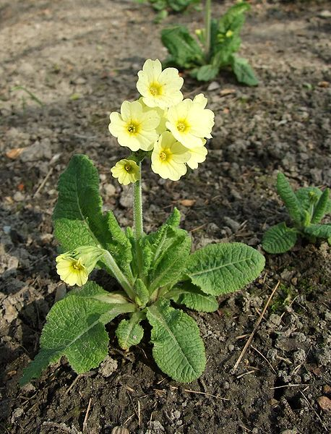
Я вважаю, що необхідно захищати ці маленькі тендітні створіння природи, на котрих подивишся і вже не так темно на душі. Ці квіти ніби показують, що, навіть у скруті і холоді може з’явитись щось чарівне, тендітне і надзвичайне!
Мені дуже подобаються рядки з вірша поетеси Заїки Л.В.
«…..І я радію разом з вами!
Зривать для вази вас не стану,
Хай колір ваш зігріє душу,
Оберігати я вас мушу….»

Комунальний заклад освіти «Спеціалізована середня загальноосвітня школа № 142 еколого-економічного профілю» Дніпропетровської міської ради
Виконала учениця 7 – б Каулька В.
ПЕРВОЦВІТИ
Перші весняні квіти на землі називають первоцвітами або очима Землі. І це насправді, тому що Земля ніби розплющує їх, прокидаючись від зимового сну. Ледь пригріє сонечко, як з’являються перші молочно – білі підсніжники, проліски, білий та бузковий ряси.
Первоцвіти – це багаторічна трав’яниста рослина до 20 см заввишки, з розеткою прикореневих листків овальної або яйцевидно – овальної форми, сильно зморшкуватих, по краям хвилястих, поступово звужених у крилатий черешок. Із середини розетки виростає одне або кілька квітконосних стебел із зібраними на верхівці у пониклий зонтик жовтими пахучими квітами. Цвіте в квітні – червні. Ростуть первоцвіти на луках, серед чагарників, на лісових галявинах, в розріджених лісах, на схилах.
Наприкінці лютого – початку березня з'являються у лісі підсніжники. Цвітіння під сніжників – захоплююче видовище. Здається, ніби грунт у весняному лісі покритий скатертиною, зітканою з безліч дзвоникоподібних сніжно – білих квіточок.
У березні, коли зима вже пробуджена від зимового сну, в лісі можна побачити багато пролісків. Ще проліси називають «очима березня».
Пізніше з’являється ряст, який ще називають «кониками», «курочками», «півниками».
Найкрасивіша квітка та, яка квітує там, де зросла. Не губи її! Такі квіти, як підсніжник звичайний, проліски, лілія лісова, конвалія занесені доЧервоної книги. Бережи ці рослини!
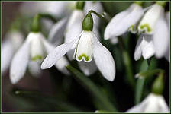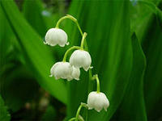
Підсніжник звичайний Конвалія травнева 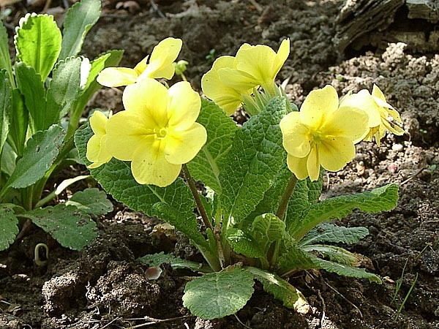
Примула

ЗБЕРЕЖЕМО ПЕРВОЦВІТИ!
Шановні мешканці міста та гості обласного центру!
Усіх, хто не байдужий до краси навколишнього середовища, закликаємо зберігати красу весняних квітів для майбутнього покоління!
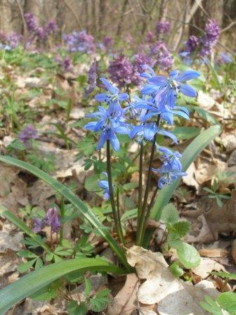
Щовесни на території України і суміжних країн надзвичайно великих обсяг набуває торгівля первоцвітами – ранньоквітучими весняними рослинами. Важливо розуміти, що підсніжники, сон-трава, проліски, цикламени та крокуси знаходяться на межі зникнення і більшість із цих видів занесені до Червоної книги України. Тож збір їх у природі та торгівля ними заборонені й караються законом.
Не підтримуйте тих, хто збагачується
за рахунок збіднення матінки-природи!
Попередимо зникнення первоцвітів не
тільки з території області, а й із
нашої планети!
Не будьте байдужими!
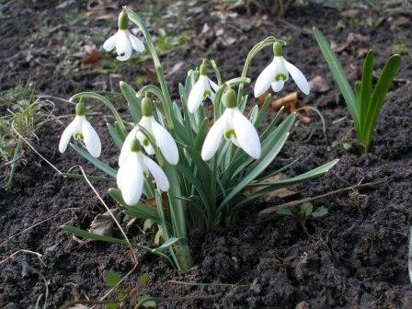
Первоцвіти просять захисту!!!
Залиште цю красу нащадкам!!!

Первоцвіти Дніпропетровщини (Каталог)

Брандушка різнобарвна Bulbocodiumversicolor
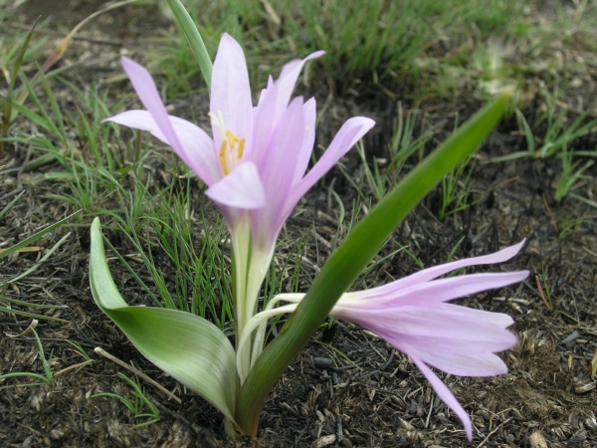
Чисельність та структура популяцій: Популяції від кількох квадратних метрів до 5–25 га, з чисельністю — від кількох десятків до 15 тис. різновікових особин, зі щільністю від 2–5 до 136–160 особин на м². У непорушених або малопорушених місцях сформувалися гомеостатичні популяції з лівосторонніми спектрами. У порушених умовах (лісорозведення на схилах) популяції регресивні, з правосторонніми спектрами.
Причини зміни чисельності: Розорювання, терасування та заліснення схилів, інтенсивний випас, збирання букетів.
Умови місцезростання: Степи кл. Festuco-Brometea, екотони між широколистяними лісами та лучними степами на схилах балок. Мезофіт.
Загальна біоморфологічна характеристика: Геофіт. Весняний ефемероїд. Багаторічна трав’яна рослина 8–15 см заввишки. Бульбоцибулина яйцеподібна, з чорнобурими оболонками. Листки (здебільшого 3) ланцетно-лінійні, з ковпачкоподібною верхівкою. Квітки поодинокі або по 2–3 з’являються одночасно з листками, лілові. Цвіте в березні–квітні. Плодоносить в травні. Плоди — видовжені або видовженояйцеподібні коробочки. Розмножується насінням та вегетативно.
Режим збереження популяцій та заходи з охорони: Охороняють в ПЗ «Єланецький степ», Луганському, Українському степовому, заказниках, заповідних урочищах, ботанічних пам’ятках природи Полтавської та Запорізької обл., в РЛП «Тилігульський» (Одеська обл.) Заборонено розорювання, терасування та заліснення схилів, інтенсивне випасання, збирання букетів.
Розмноження та розведення у спеціально створених умовах: Вирощують в ботанічних садах (Національному ім. М.М. Гришка НАН України, Донецькому НАН України, Криворізькому НАН України, Чернівецького університету).
Господарське та комерційне значення: Декоративне, лікарське.

Горицвіт весняний Adonis vernalis
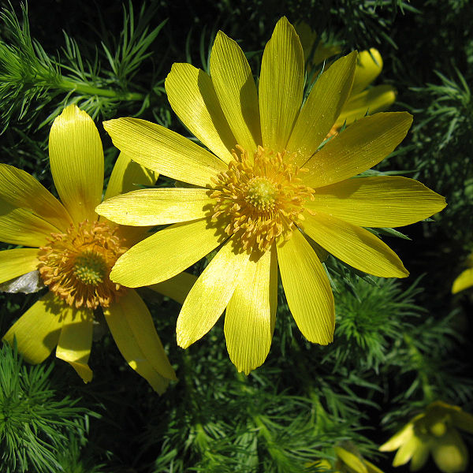
Одно- і дворічні трав'янисті рослини 10-40 см завдовжки. Квітне в квітні-травні.
Відомо 20 видів, поширених у Європі та помірній смузі Азії. В Україні відомо 5 видів, із них найважливішим є горицвіт весняний (Adonisvernalis) — лікарська рослина. Листки тричіперисторозсічені. Квітки поодинокі. Плід — збірна сім'янка.

Фармакологічні властивості
Виготовлені з горицвіту препарати (адонізид, адоніс-бром тощо) широко застосовують у медицині для лікування серцево-судинних захворювань. Серед горицвітів є бур'яни.Дикі види, зокрема горицвіт весняний, потребують охорони.
Медуниця м'яка (Pulmonariamollis)
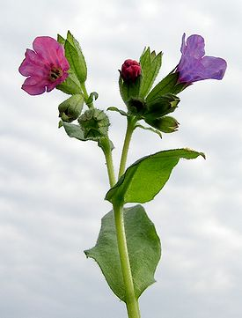
Представники роду багаторічні
трав'янисті рослини висотою не більше декількох десятків сантиметрів. Нерідко у рослин ширина більше, ніж висота. ^{[3]}Надземна частина рослин навесні зазвичай являє собою лише стебло з квітками і невеликими листами, влітку ж, після в'янення стебла, надземна частина складається з досить великих прикореневих розеток з листя. Кореневище повзуче, багаторічне, гіллясте.
Стебло прямостояче, звичайно з шорстким опушенням. Листя цільні, овальні або ланцетовидні, загострені на верхівці, іноді з опушенням, у деяких видів - зі світлими плямами. Прикореневі листя - на довгихчерешках, починають рости після того, як рослина зацвіте; стеблові - істотно меншого розміру, нечисленні, сидячі. Квітки з подвійною оцвітиною.
Чашечка сростнолістную, колокольчатая, пятізубчатая (пятілопастние).
Віночокактиноморфних, дзвонові ( ворончатий), пятідольний, з розвиненою трубкою і відкритим ротом, в якому знаходяться п'ять пучків волосків ^{[5]}. Тичинок п'ять. Стовпчик цілісний, голий, з цілісним голівчаті рильцем. Зав'язь верхня. Квітки зібрані у верхівкові суцвіття - завитки. Час цвітіння для всіх видів - весна. Забарвлення віночка може бути білого, рожевого, блакитний, синій, ліловою. У більшості видів у бутонах і на початку цвітіння віночок рожевий, пізніше його забарвлення стає синьою або ліловою (іноді блакитний або білою), часто на одній рослині є квітки різного забарвлення. Зміна кольору пояснюється зміною кислотності клітинного соку в віночках квіток медунки (клітинний сік в бутонах і молодих квітках має кислу реакцію, але ближче до кінця цвітіння стає слабколужних) і пов'язане з властивостями барвника, антоциана : кислі розчини, в яких він міститься, - рожеві, лужні - сині.

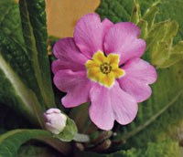
Примула, Первоцвіт Primula
Рід Примула (Primula) поєднує близько 500 видів і безліч різновидів рослин сімейства первоцвітових, розповсюджених у Середній Європі, у помірних кліматичних зонах Азії і Північної Америки. Представники цього роду є також садовими квітами і прикрашають ранньою весною наші сади, а деякі види примул здатні зацвітати повторно навіть осінню. Квітучі примули в горщиках можна купити у квіткових магазинах вже наприкінці грудня.
Первоцвіт – однолітні і багаторічні безстебельні трави. Листя зелене, злегка гофроване, розеточне, на черешках або сидяче. Коротке кореневище швидке розростається і викидає численні квіткові стрілки з безліччю квіток, що приємно пахнуть, різних відтінків: білі, жовті, червоні, фіолетові або сині. У деяких видів квітки з яскравою серцевиною, двоколірними пелюстками, іноді зі сріблистим нальотом. Квітки первоцвіту одиночні або утворюють зонтичні суцвіття, із простими або махровими віночками, широко відкриті. Чим більш прохолодне місце буде відведено рослині у пору цвітіння, тим довше вони будуть радувати вас. Плід – коробочка, насіння дрібне, чорне.
Проліска чи пролісок (Scilla)
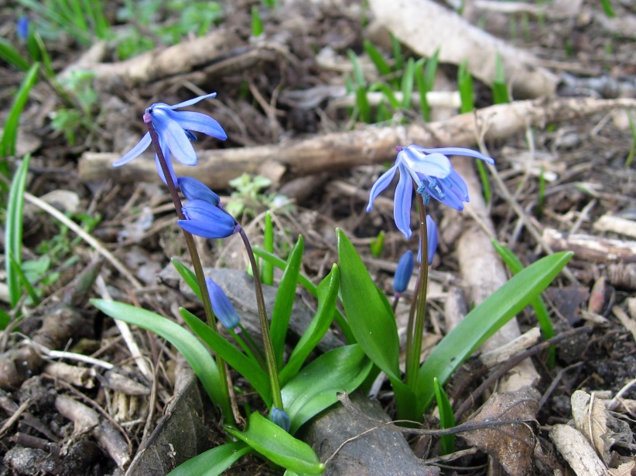
Проліска чи пролісок (Scilla) — рід трав'янистих рослин ни гіацинтових. Стебло безлисте; цибулина яйцевидна, 2—3 сантиметри у діаметрі. Листки лінійні, відходять від
основи стебла. Квітки двостатеві, правильні, блакитні, сині, зрідка рожеві, білі, поодинокі або в китицях, розташовані на верхівці стебла. Плід — коробочка. Відомо близько 90 видів, поширених у помірних та тропічних областях — у Європі, Африці. В Україні відомо 4 види: найпоширеніші — проліска осіння (Scilla autumnalis) — росте в степах на Півдні України та в Криму; проліска дволиста (Scilla bifolia) і проліска поникла, або сибірська (Scilla sibirica) — в лісах і на узліссях. Серед пролісок є декоративні види. Вирощують проліски для озеленення (на газонах, клумбах), на зрізування (маленькі букети) та для вигонки (у теплицях).
Спляча красуня - сон-трава Pulsatílla pátens
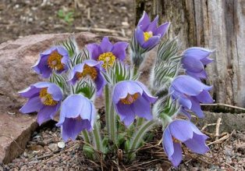
Ранньою весною на галявинах густих лісів пробуджується простріл або сон-трава. Ці чудові пухнасті рослини в старі часи здавалися незвичайними, люди вірили в їх магічну силу, писали різні легенди.
Рід простріл відноситься до сімейства лютикових і включає в себе близько 30 видів.Простріли виростають в степових луках, на відкритих сухих схилах, у світлих соснових борах і на сонячних лісових галявинах.
На території Україні найбільш часто зустрічаються простріли: чорніючий, широколистий або розкритий, великий, білий.
Найкраще вони ростуть суцільними насадженнями під різними листяними деревостанами на родючому ґрунті. Вони легко розселяються самосівом і вегетативно, тому в цих умовах не потрібно особливо турбуватися про їх розмноження.
Всі види проліски — ранньовесняні медоноси і пилконоси. Медопродуктивність їх незначна (4 мг нектару з однієї рослини), але вони цінні тим, що зацвітають відразу ж після танення снігу.
У народній медицині використовують цибулини проліски дволистої. Вони містять алкалоїд силіцил, дубильну кислоту, камедь та інші речовини і мають сечогінні, відкашлювальні, а у великих дозах блювотні й проносні властивості.
Акція «Первоцвіт» проведена в КЗОССЗШ № 142
Дніпропетровської міської ради протягом лютого – квітня 2014р.
План заходів
№  п/п | Назва заходу | Термін проведення | Відповідальний | Результат
1 | Конкурс малюнків «Портрети первоцвітів» | березень | Бур’ян І.Г. | Прийняли участь учні 7а,7б,7в класів. Переможець Продан Д.7 б
2 | Усний журнал «Історією первоцвітів» | лютий | Савенко І.В. | Підготували учні 7 б класу для 3, 4, 5, 6 класів
3 | Анкета „Що ти знаєш про первоцвіти” | березень | Лоянова З.М. | Проведено анкетування серед учнів 6 – 7 класів
4 | Години спілкування «Первоцвіти просять захисту» | лютий - березень | Класні керівники | Проведено серед учнів 5 – 8 класів
6 | Позакласний захід «Свято первоцвітів» | лютий | Петлюра Г.В. | 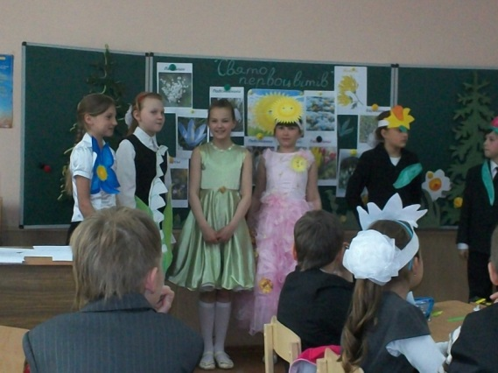  Проведений серед учнів 5 – а та  7 – б класу
7 | Конкурс казок про первоцвіти | квітень | СкибаЛ.П | Проведено серед учнів 7 класів.  Переможець Каулька В. 7 – б клас  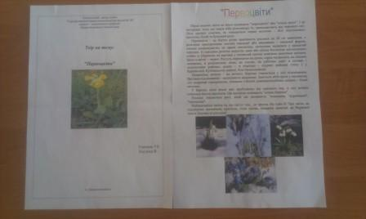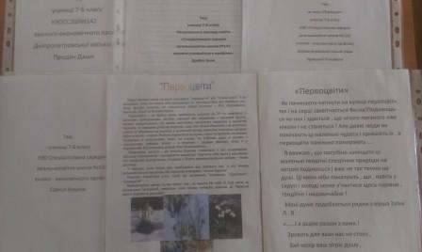
8 | Створення каталогу Первоцвіти Дніпропетровщини | квітень | Савенко І.В. | Створено каталог учнями 9 класів
9 | Конкурс буклетів «Бережи первоцвіти» | березень | Бур’ян І.Г. | Проведено серед учнів 8 – 9 класів
10 | Конкурс рефератів «Первоцвіти Червоної Книги» | Квітень | Петлюра Г.В. | Проведено серед учнів 10 класів. Заслухано на конференції «Первоцвіти Україні» Переможці Сиволап Д., Лисенко Д.

